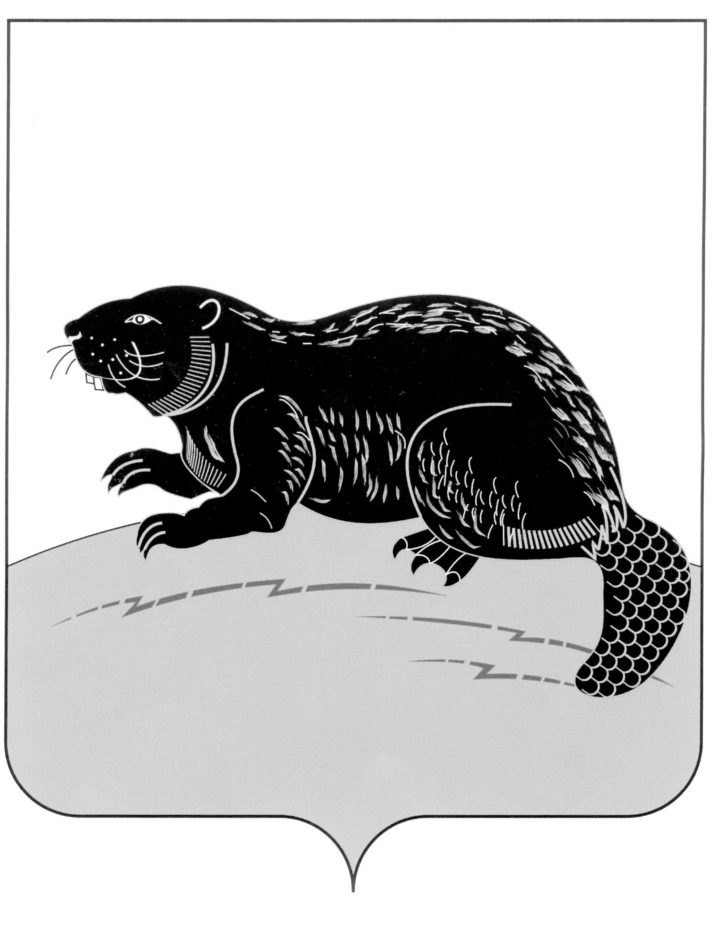

СОВЕТ НАРОДНЫХ ДЕПУТАТОВ ГОРОДСКОГО ПОСЕЛЕНИЯ-ГОРОД БОБРОВ БОБРОВСКОГО МУНИЦИПАЛЬНОГО РАЙОНА
ВОРОНЕЖСКОЙ ОБЛАСТИ

РЕШЕНИЕ

от « 31 » января 2024 г. № 2
г. Бобров

О внесении изменений в положение

о муниципальном жилищном контроле

на территории городского поселения

город Бобров Бобровского муниципального

района Воронежской области, утвержденное

решением Совета народных депутатов

городского поселения – город Бобров

Бобровского муниципального района

Воронежской области от 15.10.2021г. №48

(в ред. реш. от 30.11.2021 №58, от 31.05.2023 №25,

от 31.08.2023 №48)

В соответствии с Федеральным законом от 06.10.2003 № 131-ФЗ «Об общих принципах организации местного самоуправления в Российской Федерации», Жилищным кодексом Российской Федерации, Уставом городского поселения город Бобров Бобровского муниципального района Воронежской области, а также экспертным заключением правового управления Правительства Воронежской области от 20.12.2023г. №19-62/20-2572-П Совет народных депутатов городского поселения - город Бобров Бобровского муниципального района Воронежской области р е ш и л:
1. Внести в положение о муниципальном жилищном контроле на территории городского поселения - город Бобров Бобровского муниципального района Воронежской области, утвержденное решением Совета народных депутатов городского поселения – город Бобров Бобровского муниципального района Воронежской области от 15.10.2021г. №48, изменения согласно приложению к настоящему решению.
2. Настоящее решение подлежит официальному обнародованию.

Глава городского поселения - город
Бобров Бобровского муниципального
района Воронежской области А.М. Куценко

Приложение
к решению Совета народных депутатов городского поселения - город Бобров Бобровского муниципального района Воронежской области
от « 31 » января 2024г. № 2

Изменения в положение о муниципальном жилищном контроле на территории городского поселения - город Бобров Бобровского муниципального района Воронежской области, утвержденное решением Совета народных депутатов городского поселения – город Бобров Бобровского муниципального района Воронежской области
от 15.10.2021г. №48
(в ред. реш. от 30.11.2021 №58, в ред. реш. от 31.05.2023 №25, в ред. реш. от 31.08.2023 №48)

- Подпункт «б» пункта 2.7. изложить в следующей редакции:
«б) заявление рассматривается главой администрации городского поселения – город Бобров Бобровского муниципального района Воронежской области».
  - Во втором абзаце пункта 2.7. слова «настоящим постановлением» заменить на слова «Постановлением Правительства Российской Федерации от 10.03.2022 №336 «Об особенностях организации и осуществления государственного контроля (надзора), муниципального контроля».
- В пункте 4.3.4. слова «До 2030 года в планы проведения плановых контрольных мероприятий, планы проведения плановых проверок при осуществлении муниципального контроля, порядок организации и осуществления которого регулируется Федеральным законом «О государственном контроле (надзоре) и муниципальном контроле в Российской Федерации» и Федеральным законом «О защите прав юридических лиц и индивидуальных предпринимателей при осуществлении государственного контроля (надзора) и муниципального контроля», включаются плановые контрольные мероприятия, плановые проверки только в отношении объектов контроля, отнесенных к категориям чрезвычайно высокого и высокого риска, опасным производственным объектам II класса опасности, гидротехническим сооружениям II класса» исключить.
- Пункт 4.3.5. дополнить словами: «До 2030 года объекты муниципального жилищного контроля на территории городского поселения – город Бобров Бобровского муниципального района Воронежской области не включаются в планы проведения плановых контрольных мероприятий в соответствии с п. 11 (3) Постановления Правительства Российской Федерации от 10.03.2022 №336 «Об особенностях организации и осуществления государственного контроля (надзора), муниципального контроля».».
- В пункте 4.4.4.:
4.1. В подпункте «а» слова «по решению руководителя, заместителя руководителя Федеральной налоговой службы в рамках федерального государственного контроля (надзора) за соблюдением законодательства Российской Федерации о применении контрольно-кассовой техники, в том числе за полнотой учета выручки в организациях и у индивидуальных предпринимателей (за исключением случаев, установленных частью 7 статьи 75 Федерального закона «О государственном контроле (надзоре) и муниципальном контроле в Российской Федерации») исключить.
4.2. В подпункте «б»:
а) слова «настоящего постановления» заменить на слова «Постановления Правительства Российской Федерации от 10.03.2022 №336 «Об особенностях организации и осуществления государственного контроля (надзора), муниципального контроля»;
б) слова «при наступлении события, указанного в программе проверок (при осуществлении государственного строительного надзора, федерального государственного экологического контроля (надзора), государственного контроля (надзора) за состоянием, содержанием, сохранением, использованием, популяризацией и государственной охраной объектов культурного наследия, федерального государственного контроля (надзора) в сфере обращения лекарственных средств);
при представлении контролируемым лицом документов и (или) сведений об исполнении предписания или иного решения контрольного (надзорного) органа в целях получения или возобновления ранее приостановленного действия лицензии, аккредитации или иного документа, имеющего разрешительный характер» исключить.
4.3. Пункт «в» исключить.
4.4. Слова «Если основанием для проведения контрольного (надзорного) мероприятия, проверок на объектах чрезвычайно высокого и высокого риска, на опасных производственных объектах I и II класса опасности, на гидротехнических сооружениях I и II класса являются факты причинения вреда жизни и тяжкого вреда здоровью граждан, вреда обороне страны и безопасности государства, возникновение чрезвычайных ситуаций природного и (или) техногенного характера, контрольный орган вправе приступить к проведению внепланового контрольного (надзорного) мероприятия, проверки незамедлительно с извещением в установленном порядке органов прокуратуры о проведении контрольного (надзорного) мероприятия, проверки.» исключить.
5. Приложение №2 к Положению изложить в следующей редакции:
«1. Поступление в орган муниципального жилищного контроля в течение трех месяцев подряд двух и более протоколов общего собрания собственников помещений в многоквартирном доме, в котором есть жилые помещения муниципального жилищного фонда, содержащих решения по аналогичным вопросам повестки дня.
2. Выявление в платежных документах на оплату жилищно-коммунальных услуг, размещенных в государственной информационной системе жилищно-коммунального хозяйства, сведений об увеличении размера платы за коммунальную услугу "отопление" более чем на 30% по сравнению с предыдущим аналогичным расчетным периодом.
3. Выявление в платежных документах на оплату жилищно-коммунальных услуг, размещенных в государственной информационной системе жилищно-коммунального хозяйства, сведений об увеличении размера платы за коммунальные ресурсы, потребляемые при использовании и содержании общего имущества собственников помещений многоквартирного дома, более чем на 50% по сравнению с предыдущим аналогичным расчетным периодом.
4. Неоднократные (два и более) случаи аварий, произошедшие на одном и том же объекте муниципального жилищного контроля, в течение трех месяцев подряд.
5. Размещение в средствах массовой информации, информационно-телекоммуникационной сети «Интернет» в течение одного месяца трех и более отрицательных отзывов о качестве предоставляемых услуг.».

